Утверждена приказом
Министерства образования и науки
Мурманской области
от 20.10.2015 № 1872

Инструкция для участника итогового сочинения (изложения)

1. Общие сведения об итоговом сочинении (изложении)

Итоговое сочинение (изложение) является допуском к государственной итоговой аттестации по образовательным программам среднего общего образования (далее – ГИА).
Итоговое сочинение может проводиться в целях использования его результатов при приеме в образовательные организации высшего образования.
Результатом итогового сочинения (изложения) является «зачет» или «незачет».
1.1. Участники итогового сочинения (изложения)
Итоговое сочинение (изложение) как условие допуска к ГИА проводится для обучающихся по образовательным программам среднего общего образования, в том числе для:
– иностранных граждан, лиц без гражданства, в том числе соотечественников за рубежом, беженцев и вынужденных переселенцев, освоивших образовательные программы среднего общего образования в очной, очно-заочной или заочной формах, а также для лиц, освоивших образовательные программы среднего общего образования в форме семейного образования или самообразования;
– обучающихся, получающих среднее общее образование в рамках освоения образовательных программ среднего профессионального образования, в том числе образовательных программ среднего профессионального образования, интегрированных с образовательными программами основного общего и среднего общего образования (в случае участия в ГИА в качестве экстернов с последующим получением документа о среднем общем образовании);
– обучающихся по образовательным программам среднего общего образования в специальных учебно-воспитательных учреждениях закрытого типа, а также в учреждениях, исполняющих наказание в виде лишения свободы;
– обучающихся с ограниченными возможностями здоровья, детей-инвалидов и инвалидов по образовательным программам среднего общего образования.
Итоговое сочинение в целях использования его результатов при приеме в образовательные организации высшего образования по желанию также может проводиться для:
– лиц, освоивших образовательные программы среднего общего образования в предыдущие годы и имеющих документ об образовании, подтверждающий получение среднего общего образования (или образовательные программы среднего (полного) общего образования, – для лиц, получивших документ об образовании, подтверждающий получение среднего (полного) общего образования, до 1 сентября 2013 года);
– граждан, имеющих среднее общее образование, полученное в иностранных образовательных организациях (далее вместе – выпускники прошлых лет);
– лиц, обучающихся по образовательным программам среднего профессионального образования;
– лиц, получающих среднее общее образование в иностранных образовательных организациях;
– лиц, допущенных к ГИА в предыдущие годы, но не прошедших ГИА или получивших на ГИА неудовлетворительные результаты более чем по одному обязательному учебному предмету, либо получивших повторно неудовлетворительный результат по одному из этих предметов на ГИА в дополнительные сроки (далее – лица со справкой об обучении).
Изложение вправе писать следующие категории лиц:
– обучающиеся с ограниченными возможностями здоровья, дети-инвалиды и инвалиды;
– обучающиеся по образовательным программам среднего общего образования в специальных учебно-воспитательных учреждениях закрытого типа, а также в учреждениях, исполняющих наказание в виде лишения свободы;
– обучающиеся на дому, в образовательных организациях, в том числе санаторно-курортных, в которых проводятся необходимые лечебные, реабилитационные и оздоровительные мероприятия для нуждающихся в длительном лечении на основании заключения медицинской организации.
1.2. Регистрация на итоговое сочинение (изложение)
Для участия в итоговом сочинении (изложении) обучающемуся, выпускнику прошлых лет необходимо подать заявление не позднее чем за 2 недели до начала проведения итогового сочинения (изложения).
В 2015/2016 учебном году итоговое сочинение (изложение) проводится:
– 2 декабря 2015 года для обучающихся, выпускников прошлых лет;
– 3 февраля и 4 мая 2016 года для выпускников прошлых лет, обучающихся при наличии у них уважительных причин (болезни или иных обстоятельств, подтвержденных документально), обучающихся, повторно допущенных в текущем учебном году к сдаче итогового сочинения (изложения) по решению педагогического совета, выпускников прошлых лет, повторно допущенных в текущем учебном году к сдаче итогового сочинения (изложения) по решению государственной экзаменационной комиссии.
Заявления подаются участниками итогового сочинения (изложения) в своей образовательной организации лично на основании документа, удостоверяющего личность, или их родителями (законными представителями) на основании документа, удостоверяющего их личность, или уполномоченными лицами на основании документа, удостоверяющего их личность, и оформленной в установленном порядке доверенности.
Выпускники прошлых лет подают заявления на участие в итоговом сочинении (изложении) в местах регистрации, утвержденных приказом Министерства образования и науки Мурманской области.
Выпускники прошлых лет при подаче заявления предъявляют оригинал документа, удостоверяющего личность, и документ об образовании (при необходимости, с переводом с иностранного языка, заверенным нотариально).
Все участники итогового сочинения (изложения) при подаче заявления на участие предоставляют согласие на обработку персональных данных.
Участники итогового сочинения (изложения) с ограниченными возможностями здоровья при подаче заявления для организации специальных условий предъявляют заключение ПМПК, а участники дети-инвалиды и инвалиды – справку, подтверждающую факт установления инвалидности, выдаваемую федеральными государственными учреждениями медико-социальной экспертизы.

2. Проведение итогового сочинения (изложения)

В день проведения итогового сочинения (изложения) участник итогового сочинения (изложения) должен иметь с собой документ, удостоверяющий личность, гелевую, капиллярную или перьевую ручку с чернилами черного цвета.
Участнику итогового сочинения разрешается пользоваться орфографическим словарем, выданным членами комиссии.
Участнику итогового изложения разрешается пользоваться орфографическим и толковым словарями, выданными членами комиссии.
Во время проведения итогового сочинения (изложения) обучающимся, выпускникам прошлых лет запрещается пользоваться текстами литературного материала (художественными произведениями, дневниками, мемуарами, публицистикой).
До начала проведения итогового сочинения (изложения) участники итогового сочинения (изложения) проходят инструктаж и прослушивают информацию о порядке проведения итогового сочинения (изложения), о правилах оформления итогового сочинения (изложения), продолжительности проведения итогового сочинения (изложения), а также о времени и месте ознакомления с результатами итогового сочинения (изложения).
Продолжительность итогового сочинения (изложения) составляет 235 минут.
Участник итогового сочинения (изложения) может при выполнении работы использовать черновики. Внимание! Черновики не проверяются и записи в них не учитываются!
Во время проведения итогового сочинения (изложения) на рабочем столе участника итогового сочинения (изложения), помимо регистрационного бланка и бланков записи, могут находиться только:
– документ, удостоверяющий личность;
– ручка (гелевая, капиллярная или перьевая с чернилами черного цвета);
– инструкция для участника итогового сочинения (изложения);
– при необходимости лекарства и питание;
– орфографический словарь, выданный членами комиссии образовательной организации по проведению итогового сочинения (для написания изложения выдается также толковый словарь).
Не разрешается пользоваться любыми вспомогательными материалами (учебниками, пособиями, методическими разработками и т.п.), использовать мобильный телефон и другие средства связи.
Участники итогового сочинения (изложения), завершившие выполнение итогового сочинения (изложения) до объявления об окончании итогового сочинения (изложения), имеют право сдать бланки и покинуть учебный кабинет.
Для участников итогового сочинения (изложения) с ограниченными возможностями здоровья, детей-инвалидов и инвалидов, а также тех, кто обучался по состоянию здоровья на дому, в образовательных организациях, в которых проводятся необходимые лечебные, реабилитационные и оздоровительные мероприятия для нуждающихся в длительном лечении, итоговое сочинение (изложение) проводится в условиях, учитывающих состояние их здоровья.
При проведении итогового сочинения (изложения) в учебном кабинете вместе с участником итогового сочинения (изложения) с ограниченными возможностями здоровья могут присутствовать ассистенты, оказывающие им необходимую техническую помощь с учетом их индивидуальных особенностей, помогающие им занять рабочее место, передвигаться, прочитать задание.
Для участников итогового сочинения (изложения) с ограниченными возможностями здоровья продолжительность итогового сочинения (изложения) увеличивается на 1,5 часа.
Участники итогового сочинения (изложения) с ограниченными возможностями здоровья в процессе сдачи итогового сочинения (изложения) имеют право пользоваться необходимыми им техническими средствами.
Для лиц, по медицинским показаниям не имеющих возможности прийти в места проведения итогового сочинения (изложения), сочинение (изложение) может быть организовано на дому.
Глухим, слабослышащим выпускникам, а также выпускникам с тяжелыми нарушениями речи на 40 минут выдается текст для изложения (в нем разрешается делать пометы). По истечении этого времени исходный текст сдается, и в оставшееся время выпускники пишут изложение.

3. Результаты итогового сочинения (изложения), ознакомление с ними его участников

С результатами итогового сочинения (изложения) участники могут ознакомиться в образовательных организациях и местах регистрации.
При выявлении сочинений, текст которых совпадает друг с другом более чем на 50 процентов, председателем комиссии составляется протокол, который направляется в муниципальные органы, осуществляющие управление в сфере образования. За такие сочинения выставляется «незачет».
Результаты и образы оригиналов бланков итогового сочинения участников доступны образовательным организациям высшего образования через Федеральную информационную систему ГИА и Приема.

4. Срок действия результатов итогового сочинения

Результат итогового сочинения в случае представления его при приеме на обучение по программам бакалавриата и программам специалитета действителен четыре года, следующих за годом получения такого результата.
Выпускники прошлых лет могут участвовать в написании итогового сочинения, в том числе при наличии у них действующих результатов итогового сочинения прошлых лет.
Выпускники прошлых лет, изъявившие желание повторно участвовать в написании итогового сочинения, вправе предоставить в образовательные организации высшего образования результаты итогового сочинения только текущего года, при этом результат итогового сочинения прошлого года аннулируется.

5. Правила заполнения бланка регистрации и бланков записи

5.1. Основные правила заполнения бланков итогового сочинения (изложения)

Все бланки сочинения (изложения) заполняются яркими черными чернилами. Допускается использование гелевой или капиллярной ручек.
Участник должен изображать каждую цифру и букву во всех заполняемых полях бланка регистрации и верхней части бланка записи, тщательно копируя образец ее написания из строки с образцами написания символов, расположенной в верхней части бланка регистрации. Небрежное написание символов может привести к тому, что при автоматизированной обработке символ может быть распознан неправильно.
Каждое поле в бланках заполняется, начиная с первой позиции (в том числе и поля для занесения фамилии, имени и отчества участника).
Если участник не имеет информации для заполнения поля, он должен оставить его пустым (не делать прочерков).
Категорически запрещается:
– делать в полях бланков, вне полей бланков или в полях, заполненных типографским способом, какие-либо записи и пометки, не относящиеся к содержанию полей бланков;
– использовать для заполнения бланков цветные ручки вместо черной, карандаш (даже для черновых записей на бланках), средства для исправления внесенной в бланки информации («корректор» и др.).

5.2. Заполнение бланка регистрации

Бланк регистрации состоит из трех частей – верхней, средней и нижней (рис. 1).
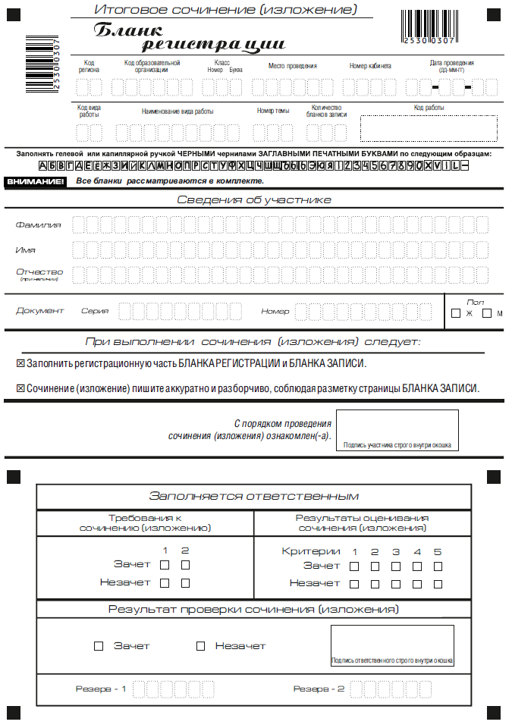
Рис. 1. Бланк регистрации
В верхней части бланка регистрации (рис. 2) расположены:
– вертикальный и горизонтальный штрих-коды;
– поля для рукописного занесения информации;
– строка с образцами написания символов;
– поле «код работы» формируется автоматизированно при печати бланков.
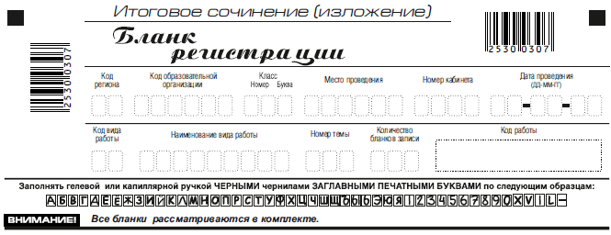
Рис. 2. Верхняя часть бланка регистрации

По указанию члена комиссии в кабинете участником заполняются все поля верхней части бланка регистрации (см. табл. 1).
Поле «Количество бланков» заполняется членом комиссии по завершению итогового сочинения (изложения) в присутствии участника (в указанное поле вписывается то количество бланков записи, включая дополнительные бланки записи (в случае если такие выдавались по запросу участника), которое было использовано участником).
Таблица 1.
Указание по заполнению полей верхней части бланка регистрации
Поля, заполняемые участником по указанию члена комиссии в кабинете | Указания по заполнению
Код региона | Код субъекта Российской Федерации в соответствии с кодировкой федерального справочника субъектов Российской Федерации
Код образовательной организации | Код образовательной организации, в которой обучается участник (участники итогового сочинения, участвующие в сочинении по желанию, вписывают код образовательной организации, в которой они пишут сочинение)
Класс: номер, буква | Информация о классе, в котором обучается выпускник (выпускники прошлых лет должны написать – ВЫП, обучающиеся среднего профессионального образования – СПО)
Место проведения | Код образовательной организации, в которой участник пишет сочинение (изложение)
Номер кабинета | Номер кабинета, в котором проходит сочинение (изложение)
Дата проведения | Дата проведения сочинения (изложения)
Код вида работы | 20 – сочинение, 21 – изложение
Наименование вида работы | Указывается вид работы
Номер темы | Указывается в соответствии с выбранной темой

В средней части бланка регистрации (рис. 3) расположены поля для записи сведений об участнике.
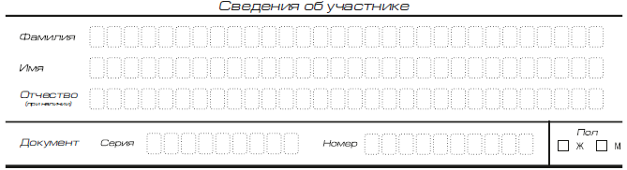
Рис. 3. Сведения об участнике

Поля средней части бланка регистрации заполняются участником самостоятельно (см. табл. 2).
Таблица 2.
Указания по заполнению полей «Сведения об участнике»
Поля, самостоятельно заполняемые участником | Указания по заполнению
Фамилия | Вносится информация из документа, удостоверяющего личность участника, в соответствии с законодательством Российской Федерации
Имя
Отчество
Документ
Серия | В поле записываются арабские цифры серии без пробелов. На пример: 4600
Номер | Записываются арабские цифры номера без пробелов. На пример: 918762
Пол (Ж или М) | Ставится метка в соответствующем поле

В средней части бланка регистрации также расположена краткая инструкция по заполнению бланков и поле для подписи участника.
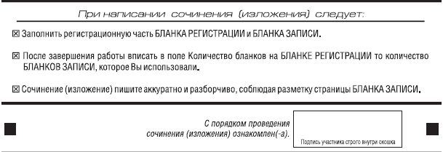
Рис. 4. Краткая инструкция по заполнению бланков

После окончания заполнения бланка регистрации участник ставит свою подпись в специально отведенном для этого поле.

5.3. Заполнение бланка записи

Бланки записи предназначены для оформления сочинения (изложения).
Комплект участника содержит два двусторонних бланка записи.
В верхней части бланка записи (рис. 6) расположены:
– вертикальный и горизонтальный штрих-коды;
– поля для заполнения участником;
– поле «Лист №» заполняется членом комиссии в случае выдачи участнику дополнительного бланка записи;
– поле «код работы» формируется автоматизировано при печати бланков.
Информация для заполнения полей о коде региона, коде и названии работы, а также номере темы должна быть продублирована с бланка регистрации. ФИО участника заполняется прописью. В поле «ФИО участника» при нехватке места участник может внести только фамилию и инициалы.
Рис. 6. Бланк записи

Для удобства все страницы бланка записи пронумерованы и разлинованы пунктирными линиями.
При недостатке места для ответов на лицевой стороне бланка записи участник может продолжить записи на оборотной стороне бланка, сделав внизу лицевой стороны запись «смотри на обороте».
При недостатке места для ответов на основном бланке записи участник может продолжить записи на дополнительном бланке записи, выдаваемом членом комиссии по требованию участника в случае, когда на основном бланке записи не осталось места. В случае заполнения дополнительного бланка записи при незаполненном основном бланке записи, ответы, внесенные в дополнительный бланк записи, оцениваться не будут.

